幾何学特論第14講
[例題] 原点中心の単位円（半径1の円）(${\text{x}}^{\text{2}}\text{+}{\text{y}}^{\text{2}}$ = 1)に関する反転によって、円 (x-a)²＋(y-b)²＝r² ・・・①
は如何なる図形に変換されるか。
[解答] 単位円に関する反転：P(x,y)に対し、図の点Q(X,Y)を対応させる変換。
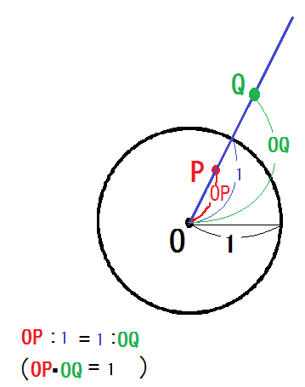
(x,y) = $\frac{1}{{\text{X}}^{\text{2}}\text{+}{\text{Y}}^{\text{2}}}$ (X,Y) 即ちx = $\frac{X}{{\text{X}}^{\text{2}}\text{+}{\text{Y}}^{\text{2}}}$ , y = $\frac{Y}{{\text{X}}^{\text{2}}\text{+}{\text{Y}}^{\text{2}}}$ を代入して整理する。
($\frac{1}{X^{2}+Y^{2}}$X－a)² + ($\frac{1}{X^{2}+Y^{2}}$Y－b)² = r²
$\frac{X^{2}+Y^{2}}{（X^{2}+Y^{2}）²}$ ― $\frac{2a}{X^{2}+Y^{2}}$X －$\frac{2b}{X^{2}+Y^{2}}$Y = r²―a²－b²
両辺に $X^{2}+Y^{2}$ を掛けて分母を払える。
1―2aX―2bY+(a²＋ｂ²－r²)$（X^{2}+Y^{2}$）＝０・・・※
c = a²＋ｂ²－r² と置く。
(c>0⇔原点Oは円①の外部、c<0⇔原点Oは円①の内部、
c＝0⇔原点Oは円①の周上)
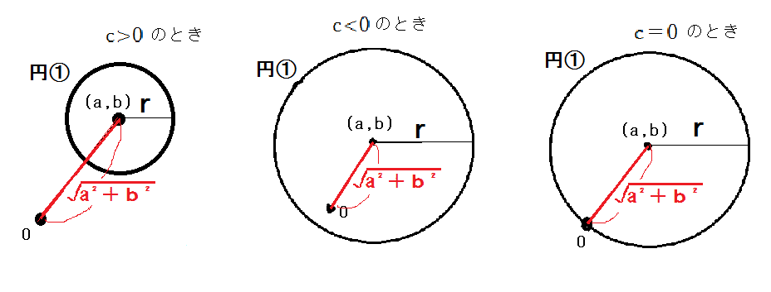
c≠0のとき※の両辺をcで割り、
$\frac{1}{ｃ}$ ―$\frac{2a}{ｃ}$X ―$\frac{2b}{ｃ}$Y +$（X^{2}+Y^{2}$）＝０
即ち、円 (X―$\frac{a}{ｃ}$)²＋(Y―$\frac{ｂ}{ｃ}$)² ＝ ($\frac{ｒ}{ｃ}$)² を得る。
（問：この円は原点(0,0)を通らないことを示せ。）
c=0 のとき※より原点を通らない直線
1―2aX―2bY＝０ を得る。 [解答終]
問：原点を通らない直線px+qy = 1は、この反転によって如何なる図形に変換されるか調べよ。

まとめ：
原点を通らない円は、原点を通らない円に移る。
原点を通る円は、原点を通らない直線に移る。
原点を通らない直線は、原点を通る円にうつる。

問 上記のまとめに鑑み、不足している命題は何か。

